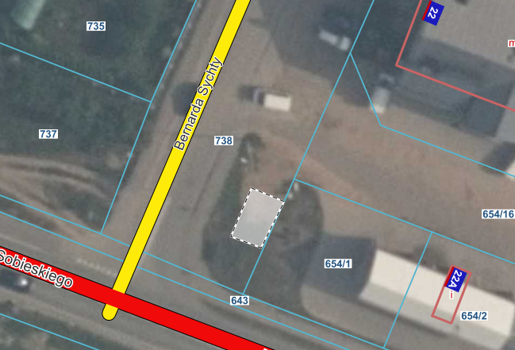

Działka nr 738 cz.

Obr. Stężyca